(Hoja Membretada del Municipio)

San Dionisio del Mar Oaxaca, a ____ de Octubre de 2022

Al C. Presidente de la República Andrés Manuel López Obrador:
Al C. Representante de Comunicación Social de la Presidencia de la República

ASUNTO: Solicitud de asfaltado de 2 tramos carreteros en San Dionicio del Mar, Oaxaca. (pueblo indígena Ikojts)

Los que suscribimos el pueblo originario Ikojts de San Dionisio del Mar Oaxaca, y la C. Presidenta Municipal de San Dionisio del Mar, Sonia Luis Gallegos, solicitamos a través de este medio el asfaltado de dos tramos carreteros que comprenden la comunicación entre:

1) el municipio de San Dionisio del Mar Oax., y la comunidad zapoteca de Chicapa de Castro Oaxaca. Con una distancia de ___17.49__kms

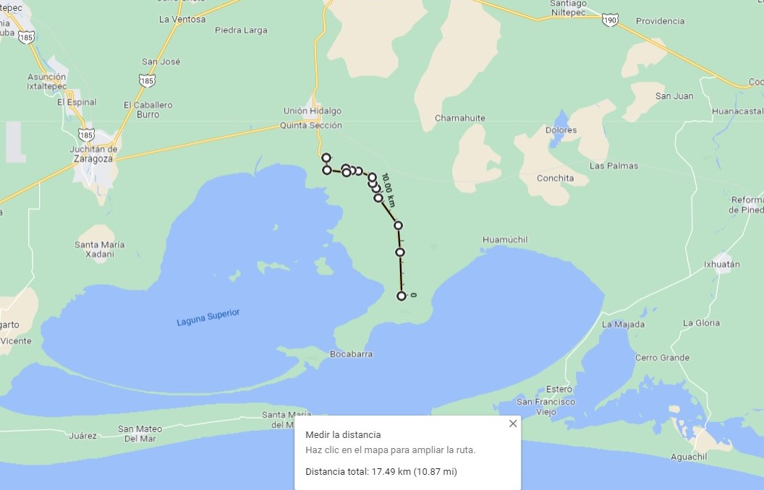

2) Y el tramo carretero entre el municipio de San Dionisio del Mar Oax., y su agencia Huamúchil, que se localiza a __14.68__ km de esta cabecera municipal

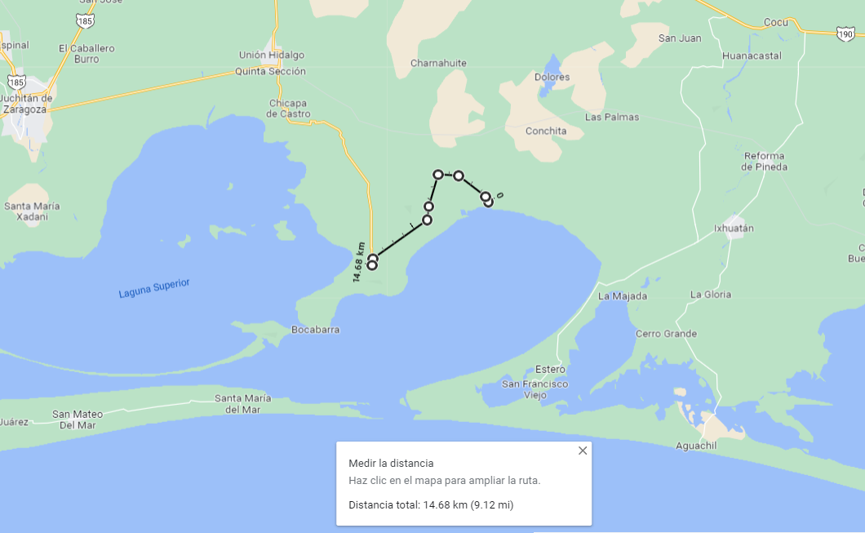

Nuestra comunidad de San Dionisio del Mar, Oaxaca. pueblo indígena Ikojts, se localiza en el Istmo de Tehuantepec, y al oriente de la capital del Estado. Como cabecera municipal, cuenta con 2 agencias principales Huamúchil y San Dionisio Pueblo Viejo.

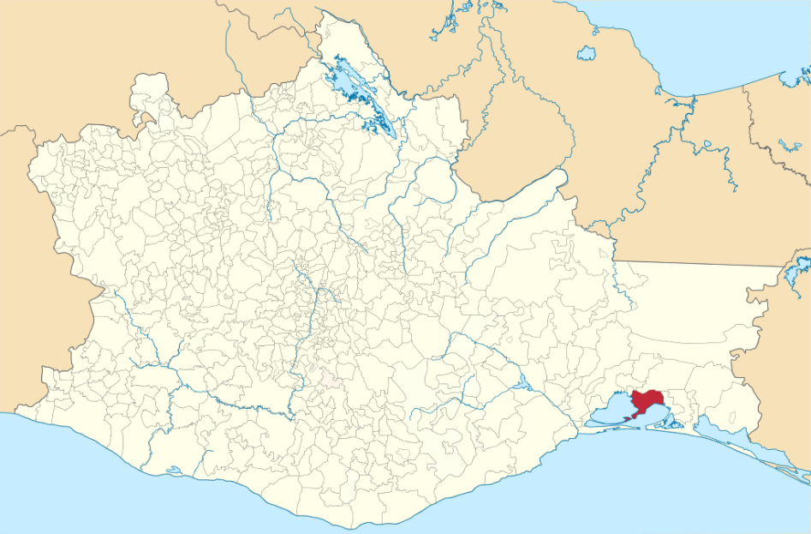
Municipio de San Dionisio del Mar

El último proyecto de asfaltado fue realizado en el año ___________, luego debido a las intensas lluvias que nos azotan año con año, así como los vientos del Norte, terminan deteriorando la capa asfáltica. Adjuntamos fotografías para evidenciar el estado actual de nuestra vía de comunicación.

(Aquí debemos Insertar las fotos de las condiciones de la carretera actual)

En los últimos años, las diferentes autoridades municipales de San Dionisio del Mar, han gestionado ante las dependencias estatales el mejoramiento de estos 2 tramos carreteros, sin éxito.

Actualmente, consideramos que estas vías son importantes para el desarrollo de nuestro pueblo de San Dionisio del Mar, Oax., ya que constituye el acceso de productos de consumo diario de la ciudad y la salida de nuestros productos del mar, ya que nuestra principal actividad económica depende de la pesca y la agricultura.

Pero más allá de lo económico, las vías de comunicación impulsan el desarrollo social de nuestros pueblos, garantizándonos una calidad de vida y compartiendo nuestras costumbres y tradiciones con el resto de la región y el país.

Los pueblos originarios luchamos en forma personal, local y regional para impulsar el crecimiento de nuestras comunidades, pero sin accesos carreteros, nuestro esfuerzo requiere multiplicarse.

De lo anterior, nos dirigimos a ustedes respetuosamente para solicitar el apoyo para el asfaltado de estos dos tramos carreteros, ya que sabemos bien que el desarrollo social de los pueblos indígenas es parte fundamental y estructural de las Políticas Públicas de su Gobierno.

Agradecemos de antemano su intervención ante esta solicitud y esperamos tener una respuesta satisfactoria a nuestra petición.

Respetuosamente

El pueblo indígena Ikojts y la C. Presidenta Municipal de San Dionisio del Mar Oaxaca.

